
ΑΡΙΘ. ΠΡΩΤ. 14385 Αθήνα, 9 Ιουνίου 2015

Κύριο
Βαρουφάκη Γιάνη
Υπουργό Οικονομικών

Κύριε Υπουργέ,

Πάγια θέση της Ομοσπονδίας μας είναι η εφαρμογή σε ότι αφορά στους εργαζόμενους της διαδοχής των δικαιωμάτων τους (θεσμικών – μισθολογικών – ασφαλιστικών) στις περιπτώσεις κατά τις οποίες λαμβάνονται μέτρα εξυγίανσης αλλά και στα πλαίσια αλλαγής του ιδιοκτησιακού καθεστώτος των Τραπεζών. Η θέση μας αυτή έτυχε πλήρους εφαρμογής στην απόφαση του Υπουργείου Οικονομικών 9250/9-10-2011 μόνο στην περίπτωση της Proton Bank.
Στις υπόλοιπες περιπτώσεις, είτε των Εμπορικών Τραπεζικών Ιδρυμάτων είτε των Συνεταιριστικών Τραπεζών των οποίων ανακλήθηκε η άδεια λειτουργίας τους, εφαρμόστηκε διαφορετικό νομικό πλαίσιο με το Νόμο 4021/2011.
Η ενέργεια αυτή δημιούργησε πολλά προβλήματα στους εργαζόμενους, που αφορούν απολύσεις – κατάργηση δικαιωμάτων (θεσμικών – οικονομικών – ασφαλιστικών).
Όλα τα παραπάνω βρίσκονται σε εκκρεμότητα και έχουν διαμορφώσει εκρηκτικό περιβάλλον.
Η εφαρμογή του Νόμου 4021/2011 και η δυσμενής διαχείριση των θεμάτων των εργαζομένων, με αποτέλεσμα ακόμα να μην έχουν καταβληθεί ούτε καν τα δεδουλευμένα ούτε το σύνολο των αποζημιώσεων, δείχνει την ανάγκη άμεσης παρέμβασής σας για την αποκατάσταση των εκκρεμοτήτων που αφορούν στους εργαζόμενους.

Πιο συγκεκριμένα, τα προβλήματα αυτά υφίστανται στους εργαζόμενους:
- της πρ. Tράπεζας FBBank
- της πρ. Tράπεζας Probank*
- των πρ. Συνεταιριστικών Τραπεζών Λέσβου-Λήμνου, Λαμίας, Αχαϊκής, Δωδεκανήσου, Ευβοίας και Δυτ. Μακεδονίας.
- της πρ. Αγροτικής
- του πρ. Ταχ. Ταμιευτηρίου και
- της πρ. T. BANK

Κύριε Υπουργέ,

Η αλλαγή του νομικού πλαισίου και η δυνατότητα ανάλογης ρύθμισης με όσα προέβλεπε η Υπουργική Απόφαση 9250/9-10-2011, συνιστά το ελάχιστο των ενεργειών που πρέπει να γίνουν από τη Κυβέρνηση, προκειμένου να αντιμετωπιστούν τα προβλήματα της ανεργίας και της κατάργησης εργασιακών δικαιωμάτων στο κλάδο των τραπεζοϋπαλλήλων.
Άλλωστε, η εφαρμογή αυτής της πολιτικής εντάσσεται στον πυρήνα της πολιτικής της Κυβέρνησης, η οποία συμπίπτει με την πάγια θέση της ΟΤΟΕ.
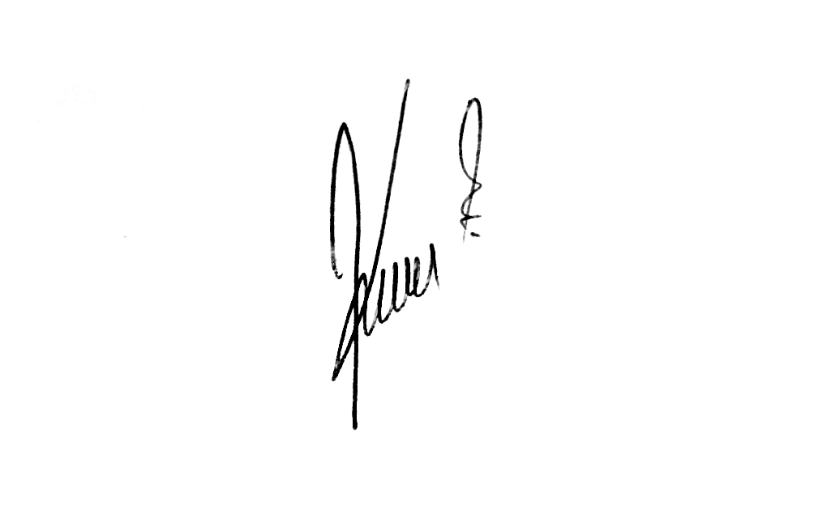
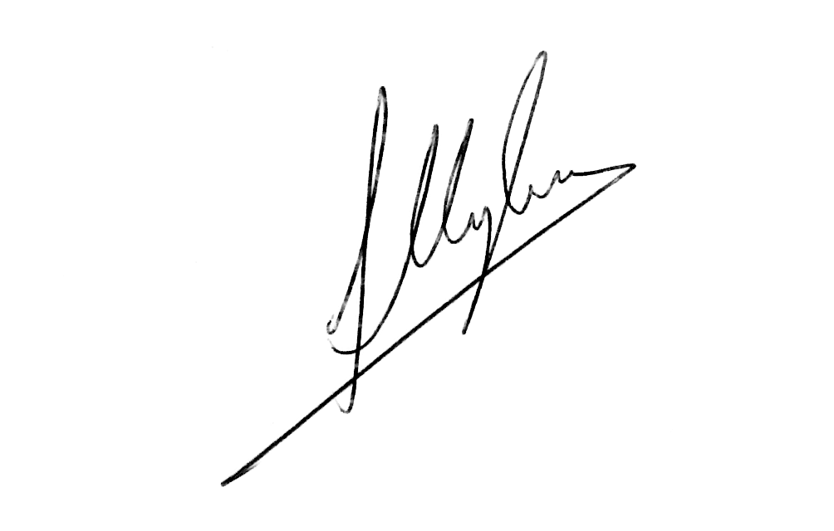

Σε κάθε περίπτωση, αναμένοντας τις ενέργειές σας, η Ομοσπονδία είναι στη διάθεσή σας για περαιτέρω ενημέρωση και αναζήτηση τρόπου αντιμετώπισης των παραπάνω θεμάτων.

Για την ΟΤΟΕ,

Ο ΠΡΟΕΔΡΟΣ Ο ΓΕΝ. ΓΡΑΜΜΑΤΕΑΣ

Σταύρος ΚΟΥΚΟΣ Αχιλλέας ΜΥΛΩΝΟΠΟΥΛΟΣ

